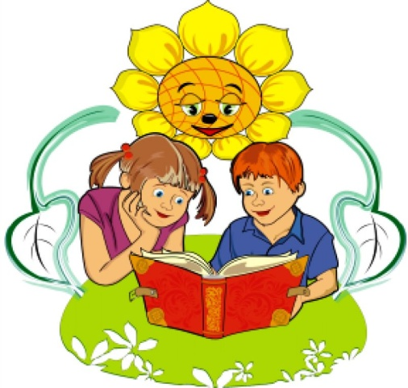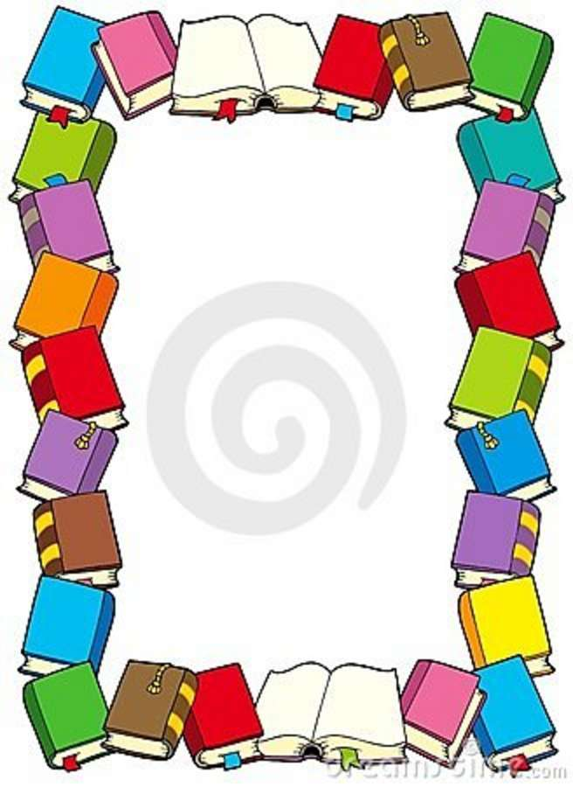

1. **Рассмотри обложку книги**
2. **Прочитай фамилию автора и название произведения.**
3. **Внимательно рассмотрите иллюстрации, перелистывая книгу**
4. **Определи примерное содержание книги**
5. **Самостоятельно прочитай рассказ (стихотворение, сказку и т.д.)**